OBSERVATII PROGRAM MANAGERIZARE FLOTA UTILAJE DAMINA
- In primul rand - eu ca sa pot face un proces verbal sau o rezervare, trebuie sa am lucrarea creata, cu data de inceput si data de sfarsit a lucrarii. Asta inseamna ca ar trebui sa bag manual fiecare lucrare la care e posibil la un moment dat sa se foloseasca utilaje Sau sa o introduc atunci cand mi se solicita un utilaj la o anume lucrare.
Ma gandesc la varianta(desi stiu ca am zis ca nu vrem sa implicam sefii de santiere) ca partea asta de creare de lucrari sa devina de fapt solicitare de utilaj, completata de cel care solicita utilajul (seful de santier)si sa fie gen diferite filtre care sa te ajute sa si selectezi utilajul potrivit dar si vezi in timp real daca respectivul utilaj este disponibil, si daca nu, sa poti alege o alternativa)
- Numele solicitantului (devine automat si responsabilul de utilaj)
- Tipul lucrarilor(predefinite: sapaturi, excavari, lucru la inaltime, etc)
(se vor afisa doar utilajele care se preteaza la activitatile cerute)
- Perioada solicitarii din data............pana in data............. (se afiseaza doar utilajele disponibile in acel interval)
- Selectezi utilajul din lista celor ramase dupa aplicarea filtrelor
- cu operator (asta inseamna ca trebuie trimis un om care sa opereze utilajul/ Fara operator (operarea va fi facuta de un membru al echipei sau un subcontrator care se afla deja in santierul respectiv)
- Utilizator Intern numele persoanei care care il va manipula / subcontractor (nume firma subcontractor numele persoanei sau persoanelor care care il va manipula)
- Locatia ( aici fie se completeaza locatia manual de catre el, fie imi solicita creerea unei noi locatii)
- Denumirea lucrarii...aici cred ca ar trebui completat manual
- Accesorii (selectate din lista aferenta utilajului pe care l-a ales initial)
Aici ar fi bine ca formularul sa ajunga la validat la managerul flotei de utilaje care sa il confirme si automat sa apara rezervarea.
- poti seta data primirii inapoi a utilajului la o data anterioara predarii - nu ar trebui sa fie posibil
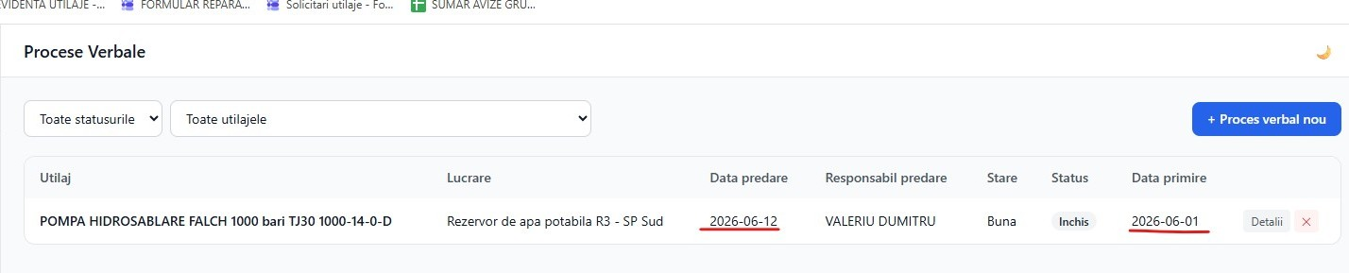
- poti seta data finalizarii unei lucrari anterioara inceputului ei ( nu ar trebui sa fie posibil)
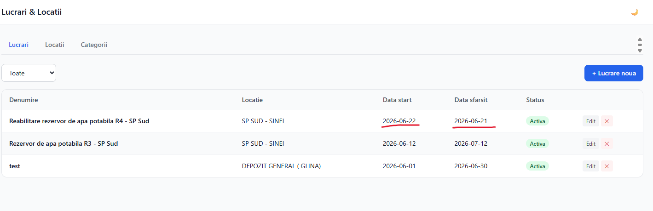
- in dashboard, in momentul in care am bagat mai multe categorii de utilaje, au inceput sa se amestece niste date. nu e un capat de tara dar banuiesc ca se poate remedia
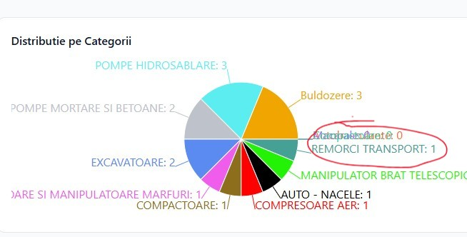

- pot fi facute procese verbale pentru acelasi utilaj in aceeasi perioada. Nu ar trebui sa poti deschide un PV pentru acelasi utilaj cat timp nu a fost inchis precedentul
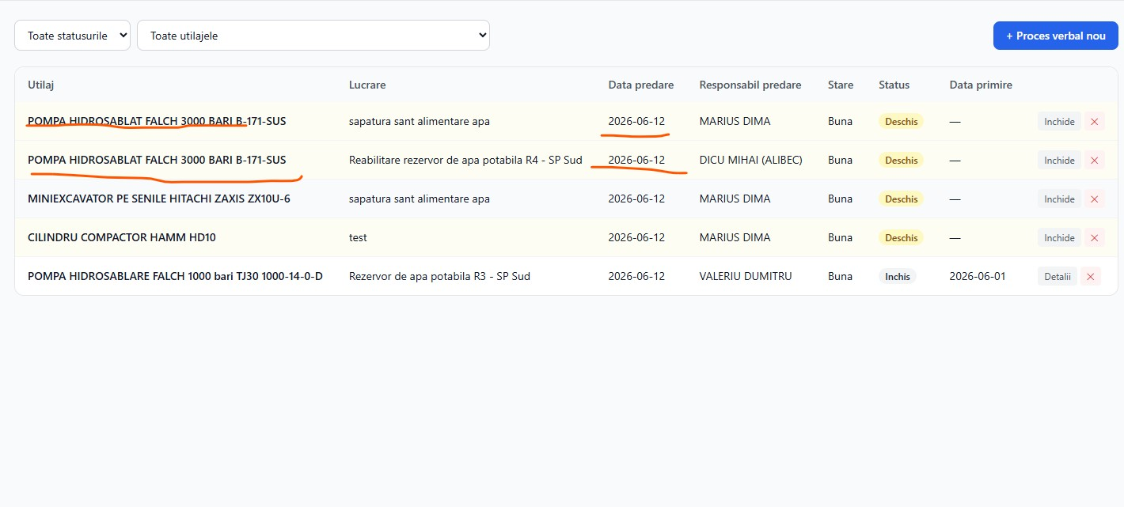

- ne-ar ajuta mult un link din pagina de planificari catre pagina de intocmire de PV in care sa se completeze automat datele deja introduse (denumire utilaj, lucrare, responsabil utilaj, etc)
- tot in pagina de planificari ar fi bine sa se poata vedea numele complet al utilajului (poate scoasa denumirea alternativa si trecut denumirea utilajului pe doua sau trei randuri, cat sa nu iti strice alinierea la calendar)
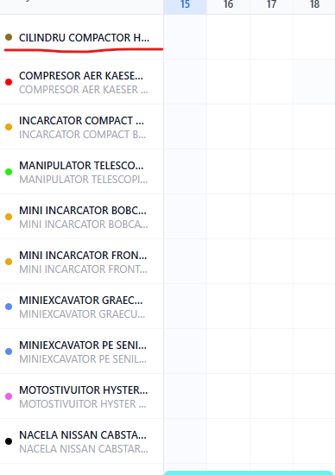
- pe pagina aferenta utilajului ar trebui marit spatiul in care este afisata fotografia in asa fel incat sa nu iti arate fotografia cropuita.

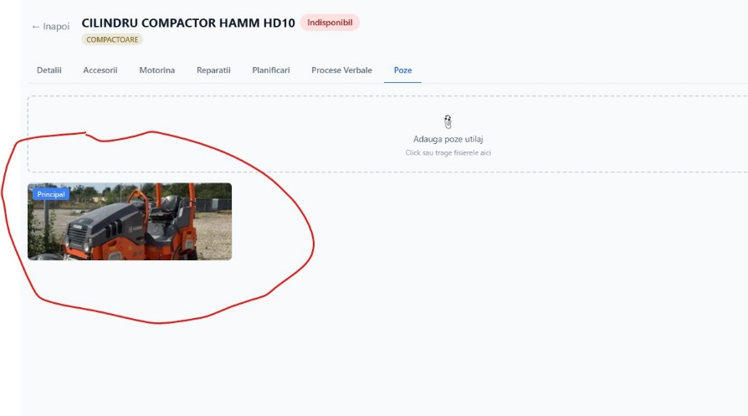
- Ar trebui, dupa ce ai facut procesul verbal sa ai posibilitatea sa il poti printa sau vizualiza in format A4.
- La formularul de reparatii ar trebui sa avem separat pe categorii gen:
- interventie
- revizie periodica (aici ar fi bine sa trebuiasca sa completezi si data urmatoarei revizii si sa ai un reminder atunci cand ajunge la scadenta) Problema este ca reviziile la utilaje se fac si in functie de numarul de ore de functionare asa ca ar trebui sa completezi inclusiv faptul ca urmatoarea revizie este la 1000 de ore de functionare)
- gresare periodica (sunt convins ca asta nu o sa fie completat mai deloc dar sa nu zica cineva ca nu a avut posibilitatea sa o faca)
- Reparatie capitala (atunci cand utilajul este imobilizat pe parcursul a mai mult de 24 de ore)
- Referitor la harta - Ar fi mai util si mai rapid decat sa treci coordonatele sa poti sa pui pin pe harta la fiecare locatie in parte. Nu stiu daca e f greu de facut dar am mai vazut pus pe diferite site-uri si nu cred trebuie inventata apa calda
- Ar trebui sa avem posibilitatea sa solicitam reparatiile tot prin program. Gen sa poti intra pe respectivul utilaj si sa creezi un ticket daca constati o problema la el
(de exemplu: intri din pagina de planificare pe respectivul utilaj - motostivuitor Hyster – pui data si scrii la Probleme constatate – frana functioneaza necorespunzator) in momentul asta ar trebui sa ajunga ticketul pe mail la responsabilul de flota care sa ia legatura mai departe cu persoana sau firma autorizata pentru reparatii. Tot seful de flota ar trebui sa decida imobilizarea sau nu a utilajului si automat pentru perioada in care acesta este imobilizat, sa nu se calculeze costurile de exploatare
- La procesul verbal de predare nu apare numele celui care preda procesul verbal. Deasemenea, la inchidere as vrea a apara in clar numele persoanei care preda pentru ca poate fi o persoana diferita fata de cel care a luat in primire
- De asemenea ar trebui introdusa o categorie noua pentru responsabil subcontractor
- La reparatii se poate incarca o singura factura. Cum procedam daca de exemplu avem mai multe facturi pentru aceeasi reparatie ?

- Pentru reparatii nu avem cum sa emitem costuri atunci cand ele se desfasoara intern. Maxim sa stabilim niste costuri/ora pentru operatiunile de mentenanta si sa avem o baza de date cu materialele folosite in mod uzual (vaseline, uleiuri,etc) Deasemenea, costurile reparatiilor ar trebui raportate la ore nu la zile cum se intampla acum
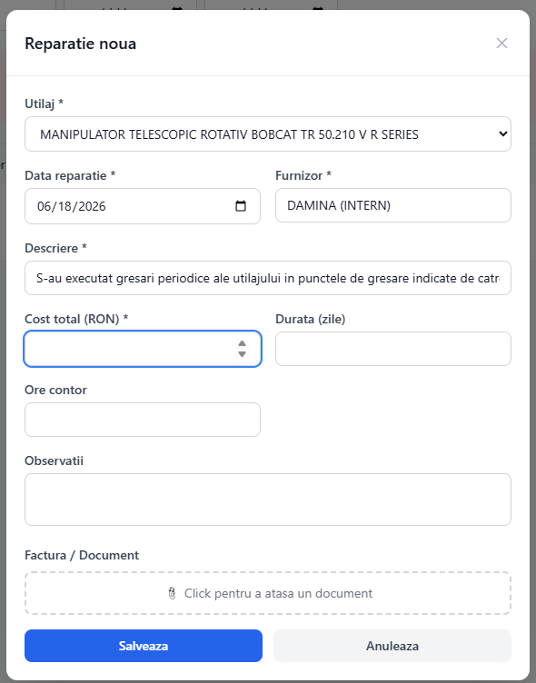
- Am mai observat o situatie : atunci cand deschizi o fereastra (o reparatie de exemplu) si dai click intamplator in afara ei, fereastra si informatiile din ea, dispar

